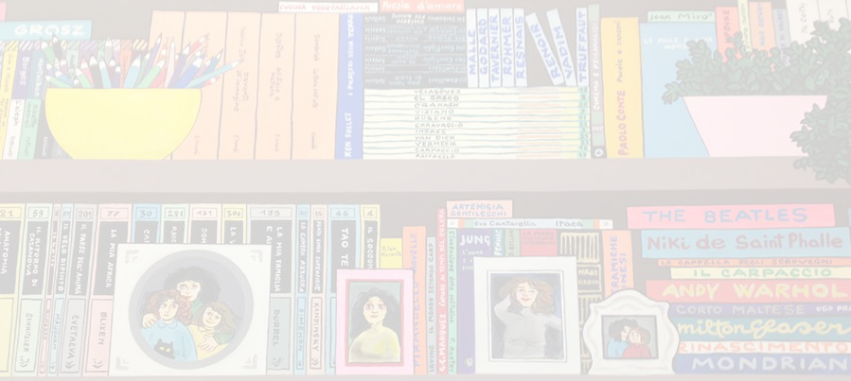

APOLLO, TERSICORE, EUTERPE E LE ALTRE
Festival della Arti al Polmone Pulsante
Salita del Grillo, 21
4 – 10 Maggio 2019 – Mostra sul tema “Paesaggi interiori in tempi moderni”
Aperta tutti i giorni dalle 18 alle 22


Elisir Letterario presenta la prima edizione del Festival delle Arti “Apollo, Tersicore, Euterpe e le altre”, in cui quattro artisti di differenti età, formazione e produzione artistica esporranno le loro opere nelle sale superiori del Polmone Pulsante (Salita del Grillo, 21 – Roma), nello splendido scenario dei Fori Imperiali di Roma.
Ventidue opere, tutte differenti tra loro, ma tutte ispirate al tema Paesaggi interiori in tempi moderni.

Ventidue poeti, uno per ogni opera pittorica, hanno creato le poesie ispirate dal quadro che loro stessi hanno scelto, così da avere ventidue liriche stampate e sistemate sotto ogni opera.

Nella serata d’inaugurazione l’attrice Cristina Paladino aprirà il festival con un monologo sul tema proposto, il violoncellista Riccardo Viscardi interpreterà dei brani musicali live, mentre la danzatrice Giorgia Duro del Dance Studio Dipartimento Professionale Danza, si esibirà in una danza che interpreta il tema del festival, su coreografie di Gisella Biondo.

Nella serata di venerdì 10 maggio, chiuderanno il festival le attrici Ombretta Marzi e Anna Dantone, la violinista Federica Quaranta e ancora una volta la danzatrice Giorgia Duro.

Gli artisti partecipanti sono: Claudio Gagliardini, 55 anni; Lorenzo Luci, 27 anni; Laila Scorcelletti, 59 anni; Sergio Viscardi, 63 anni.

I poeti partecipanti sono: Cinzia Marulli, Terry Olivi, Alessandra Carnovale, Nicola Viceconti, Giovanni Ibello, Marta Telatin, Mariano Ciarletta, Sonia Giovannetti, Maria Teresa Ciammaruconi, Rita Pacilio, Daniela Iodice, Marzia Spinelli, Daniela Basti, Monica Martinelli, Stefania di Lino, Patrizia Gradito, Anita Tiziana Napolitano, Emiliano Aquilini, Melania Panico, Tiziana Colusso, Tiziana Marini.

Le attrici partecipanti sono: Ombretta Marzi, Cristina Paladino, Anna Dantone.

La danzatrice partecipante è Giorgia Duro del Dance Studio – Dipartimento Professionale Danza.
I musicisti partecipanti sono: Riccardo Viscardi, violoncellista e Federica Quaranta, violinista.

Conduttrici delle serate Manuela Minelli e Laila Scorcelletti.

Le ventidue opere in mostra nella settimana del festival, rappresentano le ultime produzioni degli artisti e i loro…paesaggi interiori.
Claudio Gagliardini, già abile fotografo, artista autodidatta, che ha al suo attivo numerose mostre su territorio romano, pone in evidenza i tormenti cerebrali che possono risolversi in un percorso di purificazione che porta poi alla liberazione.
Il giovane Lorenzo Luci, terminati gli studi artistici, inizia a produrre opere dove il colore la fa da protagonista, opere in cui si possono ravvisare tanti simbolismi, da Giordano Bruno al libro Tibetano dei morti, dove talvolta possono essere presenti grifoni, serpenti e animali mitologici, giocando tra miti e archetipi, tra sacro e profano, come nell’ultima cena sullo stile di Keith.
Laila Scorcelletti, unica presenza femminile in questo poker d’artisti, crea con la penna biro paesaggi interiori arabeggianti, sguardi sensuali di donne velate, in cui si indovina il dolore di un amore ormai perduto.
Sergio Viscardi, scultore e pittore, gioca anche lui sul colore, proponendo opere tridimensionali, che “escono” dal quadro, come prolungamento del pensiero che vuole colpire chi guarda.
La mostra “Apollo, Tersicore, Euterpe e le altre” resterà al Polmone Pulsante per un’intera settimana, dal 4 al 10 maggio.

PROGRAMMA PRESENTAZIONI POETI E POESIE
N.B. il programma potrebbe subire piccole variazioni di orario

POETI PARTECIPANTI: Cinzia Marulli, Terry Olivi, Alessandra Carnovale, Nicola Viceconti, Giovanni Ibello, Marta Telatin, Mariano Ciarletta, Sonia Giovannetti, Maria Teresa Ciammaruconi, Rita Pacilio, Daniela Iodice, Marzia Spinelli, Daniela Basti, Monica Martinelli, Stefania di Lino, Patrizia Gradito, Anita Tiziana Napolitano, Emiliano Aquilini, Melania Panico, Tiziana Colusso, Tiziana Marini.

Domenica 5 Maggio – Ore 18,30: Giovanni Ibello presenta Melania Panico e Melania Panico presenta Giovanni Ibello;
Ore 19,45: Cinzia Marulli presenta Nicola Viceconti e Nicola Viceconti presenta Cinzia Marulli.

Lunedì 6 Maggio – Ore 18,30: Anita Tiziana Napolitano presenta Daniela Iodice e Daniela Iodice presenta Anita Tiziana Napolitano;
Ore 19,45: Daniela Basti presenta Tiziana Marini e Tiziana Marini presenta Daniela Basti.

Martedì 7 Maggio –
Ore 18,30: Terry Olivi presenta Emiliano Aquilini e Emiliano Aquilini presenta Terry Olivi.
Ore 19,45: Patrizia Gradito presenta Tiziana Colusso e Tiziana Colusso presenta Patrizia Gradito;

Mercoledì 8 Maggio – Ore 18,30: Maria Teresa Ciammaruconi presenta Alessandra Carnovale e Alessandra Carnovale presenta Maria Teresa Ciammaruconi;
Ore 19,45: Marzia Spinelli presenta Monica Martinelli e Monica Martinelli presenta Marzia Spinelli.

Giovedì 9 Maggio – Ore 18,30: Rita Pacilio presenta Mariano Ciarletta e Mariano Ciarletta presenta Rita Pacilio;
Ore 19,45: Sonia Giovannetti presenta Stefania di Lino e Stefania di Lino presenta Sonia Giovannetti.

SPONSOR che sostengono IL FESTIVAL DELLE ARTI
“APOLLO, EUTERPE, TERSICORE E LE ALTRE”

